§20. ТОК В МЕТАЛЛАХ, ЖИДКОСТЯХ И ГАЗАХ
Основные формулы
- Плотность тока j, средняя скорость <v> упорядоченного движения носителей заряда и их концентрация n связаны соотношением
j=en<v>,
где е - элементарный заряд.
- Закон Ома в дифференциальной форме
j= γE,
где γ - удельная проводимость проводника; Е - напряженность электрического поля.
- Закон Джоуля - Ленца в дифференциальной форме
ω=γE²,
где ω - объемная плотность тепловой мощности.
- Удельная электрическая проводимость
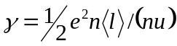
где е и т - заряд и масса электрона; п - концентрация электронов; <l>- средняя длина их свободного пробега; и - средняя скорость хаотического движении электронов
- Закон Видемана - Франца
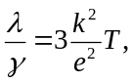
где λ - теплопроводность.
- Термоэлектродвижущая сила, возникающая в термопаре,
ε = α (Т₁- Т₂) ,
где α - удельная термо-ЭДС; (Т₁- Т₂) - разность температур спаев термопары.
- Законы электролиза Фарадея. Первый закон
m=kQ,,
где m - масса вещества, выделившегося на электроде при прохождении через электролит электрического заряда Q; k - электрохимический эквивалент вещества.
Второй закон
k=M/ (FZ),
где F - постоянная Фарадея (F=96,5 кКл/моль); М - молярная масса ионов данного вещества; Z - валентность ионов.
Объединенный закон,
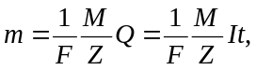
где I - сила тока, проходящего через электролит; t - время, в течение которого шел ток.
- Подвижность ионов
b=<υ>/E,
где <υ> - средняя скорость упорядоченного движения ионов; Е напряженность электрического поля.
- Закон Ома в дифференциальной форме для электролитов и газов при самостоятельном разряде в области, далекой от насыщения,
j=Qn(b₊+b₋)E,
где Q -заряд иона; п- концентрация ионов; b₊и b₋ - подвижности соответственно положительных и отрицательных ионов.
- Плотность тока насыщения
j_{нac} = Qn₀d,
где п₀- число пар ионов, создаваемых ионизатором в единице объема в единицу времени; d - расстояние между электродами [n₀=N/(Vt), где N - число пар ионов, создаваемых ионизатором за время t в пространстве между электродами; V - объем этого пространства].

Примеры решения задач
Пример 1. По железному проводнику, диаметр d сечения которого равен 0,6 мм, течет ток 16 А. Определить сpeднюю скорость <υ> направленного движения электронов, считая, что концентрация n свободных электронов равна концентрации п' атомов проводника. Р е ш е н и е. Средняя скорость направленного (упорядоченного) движения электронов определяется по формуле
<υ>=l/t, (1)
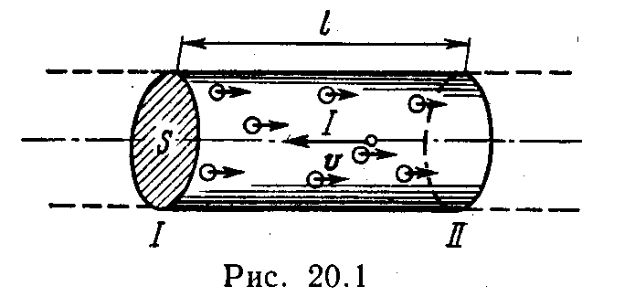где t- время, в течение которого все свободные электроны, находящиеся в отрезке проводника между сечениями I и II, пройдя через сечение II (рис. 20.1), перенесут заряд Q=eN и создадут –ток
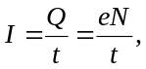 (2)
где е - элементарный заряд; N- число электронов в отрезке проводника; l- его длина.
Число свободных электронов в отрезке проводника объемом V можно выразить следующим образом:
N=nV=nlS, (3)
где S - площадь сечения.
По условию задачи, п=п'. Следовательно,
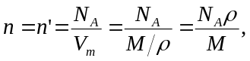 (4)
где N_{A} - постоянная Авогадро; V_{m} - молярный объем металла; М - молярная масса металла; ρ - его плотность.
Подставив последовательно выражения п из формулы (4) в равенство (3) и N из формулы (3) в равенство (2), получим
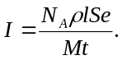
Отсюда найдем
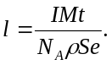
Подставив выражение l в формулу (1), сократив на t и выразив площадь S сечения проводника через диаметр d, найдем среднюю скорость направленного движения электронов:
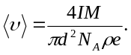 (5)
Произведем по этой формуле вычисления:
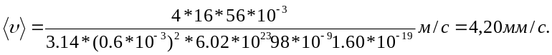
Пример 2. В цепь источника постоянного тока с ЭДС ε=6 В включен резистор сопротивлением R=80 Ом. Определить: 1) плотность тока в соединительных проводах площадью поперечного сечения S=2 мм²; 2) число N электронов, проходящих через сечение проводов за время t= 1 с. Сопротивлением источника тока и соединительных проводов пренебречь.
Р е ш е н и е. 1. Плотность тока по определению есть отношение силы тока I к площади поперечного сечения провода:
j=I/S. (1)
Силу тока в этой формуле выразим по закону Ома:
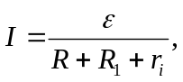 (2)
где R - сопротивление резистора; R₁ - сопротивление соединительных проводов; r_{i} - внутреннее сопротивление источника тока.
Пренебрегая сопротивлениями R_{l} и r_{i} из (2), получим
I =ε/R.
Подставив это выражение силы тока в (1), найдем
j =ε/(RS).
Произведя вычисления по этой формуле, получим j=3.75*10⁴ A/м
2. Число электронов, проходящих за время t через поперечное сечение, найдем, разделив заряд Q, протекающий за это время через сечение, на элементарный заряд:
N =Q/e,
или с учетом того, что Q=It и I=ε/R,
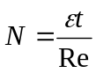.
Подставим сюда числовые значения величин и вычислим (элементарный заряд возьмем из табл. 24: e=1,60*10⁻¹⁹ Кл):
N =4,69*10¹⁷ электронов.
Пример 3. Пространство между пластинами плоского конденсатора имеет объем V =375 см³ и заполнено водородом, который частично ионизирован. Площадь пластин конденсатора S=250 см². При каком напряжении U между пластинами конденсатора сила тока I, протекающего через конденсатор, достигнет значения 2 мкА, если концентрация n ионов обоих знаков в газе равна 5,3*10⁷ см⁻³? Принять подвижность ионов b₊=5,4*10⁻⁴ м²/(В*с), b₋=7,4*10⁻⁴ м²/ (В*с).
Р е ш е н и е. Напряжение U на пластинах конденсатора связано с напряженностью Е электрического поля между пластинами и расстоянием d между ними соотношением
U=Ed. (1)
Напряженность поля может быть найдена из выражения плотности тока
j=Qn(b₊+b₋)E,
где Q - заряд иона.
Отсюда
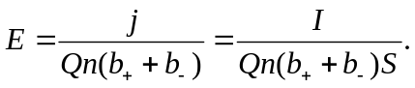
Расстояние d между пластинами, входящее в формулу (1), найдем из соотношения
d=V/S.
Подставив выражения Е и d в (1), получим
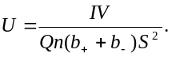 (2)
Проверим, дает ли правая часть полученной расчетной формулы единицу напряжения:
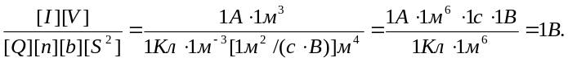
Подставим в формулу (2) значения величин и произведем вычисления:
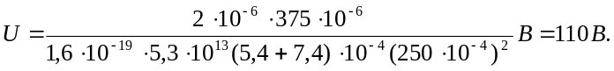
Пример 4. Определить скорость u (мкм/ч), с которой растет слой никеля на плоской поверхности металла при электролизе, если плотность тока j, протекающего через электролит, равна 30 А/м. Никель считать двухвалентным.
Решение. Для решения задачи воспользуемся объединенным законом Фарадея
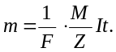 (1)
Будем считать, что электролитическое осаждение никеля идет равномерно по всей поверхности металла. Тогда массу т выделившегося за время t никеля можно выразить через плотность ρ, площадь S поверхности металла и толщину h слоя никеля:
m=ρSh. (2)
Силу тока 7 выразим через плотность тока и площадь поверхности металла:
I=jS. (3)
Подставив в формулу (1) выражения для массы (2) и силы тока (3), получим
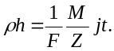 (4)
При неизменной плотности тока нарастание слоя никеля будет происходить с постоянной скоростью и, определяемой отношением толщины слоя, наращенного за некоторый интервал времени, к этому интервалу (u=h/t). Тогда из формулы (4) следует
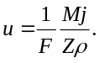
Убедимся в том, что правая часть равенства дает единицу скорости:
При этом было учтено, что валентность Z величина неименованная (безразмерная).
Выпишем значения величин, выразив их в единицах СИ: F=9,65-10⁴ Кл/моль (см. табл.24), M=58,7-1СГ³ кг/моль (см. Периодическую систему элементов Д. И. Менделеева на внутренней стороне обложки), Z=2, j=30 А/м², p=8,8-10³ кг/м³ (см. табл. 9)
Подставим числовые значения и произведем вычисления:
Задачи

Ток в металлах
20.1. Сила тока I в металлическом проводнике равна 0,8 А, чтение S проводника 4 мм². Принимая, что в каждом кубическом сантиметре металла содержится n=2,5 .10²² свободных электронов определить среднюю скорость (о) их упорядоченного движения.
20.2. Определить среднюю скорость <v> упорядоченного движения электронов в медном проводнике при силе тока 7=10 А и сечении S проводника, равном 1 мм². Принять, что на каждый атом меди приходится два электрона проводимости.
20.3. Плотность тока j в алюминиевом проводе равна 1 А/мм². Найти среднюю скорость <v> упорядоченного движения электрон предполагая, что число свободных электронов в 1 см³ алюминия равно числу атомов.
20.4. Плотность тока j в медном проводнике равна 3 А/мм². Найти напряженность Е электрического поля в проводнике.
20.5. В медном проводнике длиной l=2м и площадью 5 поперечного сечения, равной 0,4 мм², идет ток. При этом ежесекундно выделяется количество теплоты Q=0,35 Дж. Сколько электронов N проходит за 1 с через поперечное сечение этого проводника?
20.6. В медном проводнике объемом V=6 см³ при прохождении по нему постоянного тока за время t=l мин выделилось количество теплоты Q=216 Дж. Вычислить напряженность Е электрического поля в проводнике.

Классическая теория электропроводности металлов
20.7. Металлический проводник движется с ускорением a=100 м/с². Используя модель свободных электронов, определить напряженность Е электрического поля в проводнике.
20.8. Медный диск радиусом R=0,5 м равномерно вращается (ω = 10⁴ рад/с) относительно оси, перпендикулярной плоскости
диска и проходящей через его центр. Определить разность потенциала U между центром диска и его крайними точками.
20.9. Металлический стержень движется вдоль своей оси со скоростью v=2QQ м/с. Определить заряд Q, который протечет через гальванометр, подключаемый к концам стержня, при резком его торможении, если длина l стержня равна 10 м, а сопротивление R всей цепи (включая цепь гальванометра) равно 10 мОм.
20.10. Удельная проводимость у металла равна 10 МСм/м. Вычислить среднюю длину <l> свободного пробега электронов в металле, если концентрация п свободных электронов равна 10²⁸ м⁻³. Среднюю скорость и хаотического движения электронов принять равной 1 Мм/с.
20.11. Исходя из модели свободных электронов, определить число z соударений, которые испытывает электрон за время t=1 с, находясь в металле, если концентрация п свободных электронов равна 10²⁹ м⁻³. Удельную проводимость у металла принять равной 10 МСм/м.
20.12. Исходя из классической теории электропроводности металлов, определить среднюю кинетическую энергию <ε > электронов в металле, если отношение λ/γ теплопроводности к удельной проводимости равно 6,7 .10 ⁻⁶ В²/К.
20.13. Определить объемную плотность тепловой мощности ω в металлическом проводнике, если плотность тока j=10 А/мм². Напряженность Е электрического поля в проводнике равна 1 мВ/м.
20.14. Термопара медь — константан с сопротивлением R₁= 5 Ом присоединена к гальванометру, сопротивление R₂ которого равно 100 Ом. Один спай термопары погружен в тающий лед, другой — в горячую жидкость. Сила тока I в цепи равна 37 мкА. Постоянная термопары κ = 43 мкВ/К. Определить температуру t жидкости.
20.15. Сила тока I в цепи, состоящей из термопары с сопротивлением R1=4 Ом и гальванометра с сопротивлением R3=80 Ом, равна 26 мкА при разности температур Δt спаев, равной 50 °С. Определить постоянную k термопары.

Ток в жидкостях
20.16. При силе тока I=5 А за время t =10 мин в электролитической ванне выделилось m=1,02 г двухвалентного металла. Определить его относительную атомную массу А_{r} .
20.17. Две электролитические ванны соединены последовательно. В первой ванне выделилось m₁=3,9 г цинка, во второй за то же время m₂=2,24 г железа. Цинк двухвалентен. Определить валентность железа.
20.18. Электролитическая ванна с раствором медного купороса присоединена к батарее аккумуляторов с ЭДС E=4 В и внутренним сопротивлением r=0,1 Ом. Определить массу т меди, выделившейся при электролизе за время t=10 мин, если ЭДС поляризации E_{n}= 1,5 В и сопротивление R раствора равно 0,5 Ом. Медь двухвалентна.
20.19. Определить толщину h слоя меди, выделившейся за время t=5 ч при электролизе медного купороса, если плотность тока =80 А/м².
20.20. Сила тока, проходящего через электролитическую ванну с раствором медного купороса, равномерно возрастает в течение времени Δt=20 с от I₀=0 до I=2 А. Найти массу т меди, выделившейся за это время на катоде ванны.
20.21. В электролитической ванне через раствор прошел заряд Q=193 кКл. При этом на катоде выделился металл количеством вещества ν=1 моль. Определить валентность Z металла.
20.22. Определить количество вещества ν и число атомов N двухвалентного металла, отложившегося на катоде электролитической ванны, если через раствор в течение времени t=5 мин шел ток си I=2 А.
20.23. Сколько атомов двухвалентного металла выделится 1 см² поверхности электрода за время t=5 мин при плотности j=10 А/м²?

Ток в газах
20.24. Энергия ионизации атома водорода E_{i} =2,18 .10 ⁻¹⁸ Дж. Определить потенциал ионизации U_{i} водорода.
20.25. Какой наименьшей скоростью υ_{mln} должен обладать электрон, чтобы ионизировать атом азота, если потенциал ионизации U_{i} азота равен 14,5 В?
20.26. Какова должна быть температура Т атомарного водорода чтобы средняя кинетическая энергия поступательного движения атомов была достаточна для ионизации путем соударений? Потенциал ионизации U_{i} атомарного водорода равен 13,6 В.
20.27. Посередине между электродами ионизационной камеры пролетела α - частица, двигаясь параллельно электродам, и образовала вала на своем пути цепочку ионов. Спустя какое время после про та α - частицы ионы дойдут до электродов, если расстояние d между электродами равно 4 см, разность потенциалов U=5 кВ и подвижность ионов обоих знаков в среднем b=2 см²/(В . с)?
20.28. Азот ионизируется рентгеновским излучением. Определить проводимость G азота, если в каждом кубическом сантиме газа находится в условиях равновесия п₀=10⁷ пар ионов. Подвижность положительных ионов b₊ = 1,27 см²/(В . с) и отрицательных b_ = 1,81 см²/(В . с).
20.29. Воздух между плоскими электродами ионизационной меры ионизируется рентгеновским излучением. Сила тока I, текущего через камеру, равна 1,2 мкА. Площадь S каждого электрода равна 300 см², расстояние между ними d=2 см, разность потенциалов U=100 В. Найти концентрацию n пар ионов между пластинами, если ток далек от насыщения. Подвижность положительных ионов b₊ = 1,4 см²/(В · с)и отрицательных b_ = 1,9 см²/(В · с). Заряд каждого иона равен элементарному заряду.
20.30. Объем V газа, заключенного между электродами ионизационной камеры, равен 0,5 л. Газ ионизируется рентгеновским излучением. Сила тока насыщения I_{нас}=4 нА. Сколько пар ионов образуется в 1 с в 1 см³ газа? Заряд каждого иона равен элементарному заряду.
20.31. Найти силу тока насыщения между пластинами конденсатора, если под действием ионизатора в каждом кубическом сантиметре пространства между пластинами конденсатора ежесекундно образуется n₀= 10⁸ пар ионов, каждый из которых несет один элементарный заряд. Расстояние d между пластинами конденсатора равно 1 см, площадь S пластины равна 100 см².
20.32. В ионизационной камере, расстояние d между плоскими электродами которой равно 5 см, проходит ток насыщения плотностью j=16 мкА/м². Определить число п пар ионов, образующихся каждом кубическом сантиметре пространства камеры в 1 с.

